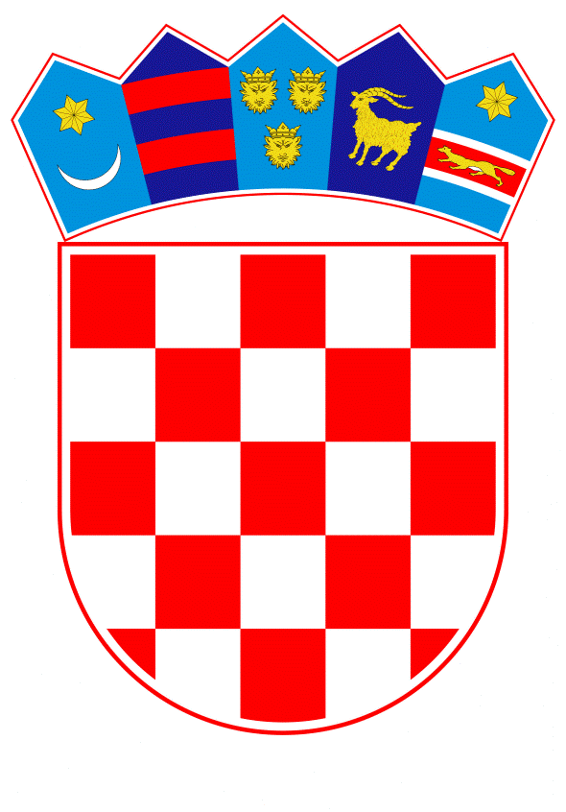
VLADA REPUBLIKE HRVATSKE

Zagreb, 3. listopada 2024.

__________________________________________________________________________
Predlagatelj: | Ministarstvo znanosti, obrazovanja i mladih
__________________________________________________________________________
Predmet: | Prijedlog zaključka u vezi s Programom suradnje između Ministarstva znanosti, obrazovanja i mladih Republike Hrvatske i Ministarstva obrazovanja i znanosti Republike Sjeverne Makedonije o suradnji u području obrazovanja za razdoblje od 2024. do 2028. godine

Banski dvori | Trg Sv. Marka 2 | 10000 Zagreb | tel. 01 4569 222 | vlada.gov

PRIJEDLOG

Na temelju članka 20. Zakona o sklapanju i izvršavanju međunarodnih ugovora („Narodne novine“, broj 28/96.), Vlada Republike Hrvatske je na sjednici održanoj ___________ 2024. donijela

Z A K L J U Č A K

Vlada Republike Hrvatske je upoznata s Programom suradnje između Ministarstva znanosti, obrazovanja i mladih Republike Hrvatske i Ministarstva obrazovanja i znanosti Republike Sjeverne Makedonije o suradnji u području obrazovanja za razdoblje od 2024. do 2028. godine, potpisanim u Zagrebu 29. kolovoza 2024., u tekstu koji je Vladi Republike Hrvatske dostavilo Ministarstvo vanjskih i europskih poslova aktom, KLASA: 018-05/24-37/2, URBROJ: 521-IV-02-02-24-2, od 11. rujna 2024.

KLASA:
URBROJ:

Zagreb,

PREDSJEDNIK

mr. sc. Andrej Plenković

